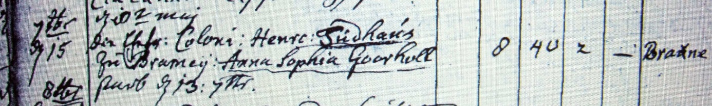

Kirchenbuch Flierich 1781; ARCHION-Bild 211 in „Beerdigungen 1764 – 1809“
Abschrift:
„7bris (September, KJK) d. 15; Die Ehefr: Coloni: (des Colons, KJK) Henrc: (Henrich, KJK) Sudhaus zu Bramey: Anna Sophia Gerholt starb d. 13: 7bris;…; Alter 40 Jahre 2 Monate;…;Bramey“.

